?. Kapcsolatfelvétel
?.1 Az oldal célja
Az oldal célja a felhasználó és a fejlesztőcsapat közötti kommunikáció könnyítése, egy automatizált email küldő rendszerrel. Az oldalon az egységes navbar, és témaváltó működik. Bejelentkezés nem szükséges hozzá. Az oldalt vagy a főoldalról, vagy a bármelyik oldalon található lábléc elérhetőségek menüpontjából lehet elérni.
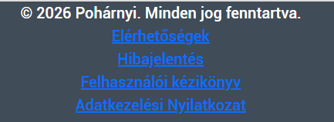
?.2 Üzenetküldő felület működése
A felület egy egyszerű űrlap, ahol a felhasználónak meg kell adnia a nevét, az email címét, a üzenet tárgyát, és az üzenet szövegét. Az email küldés nem a megadott email címen keresztül történik, erre a későbbi esetleges kapcsolatfelvétel, illetve a felhasználó azonosítása miatt van szükség. Amennyiben a felhasználóknak van lehetőségük rá, akkor a felhasználói fiókjukkal összekötött email címet használják.
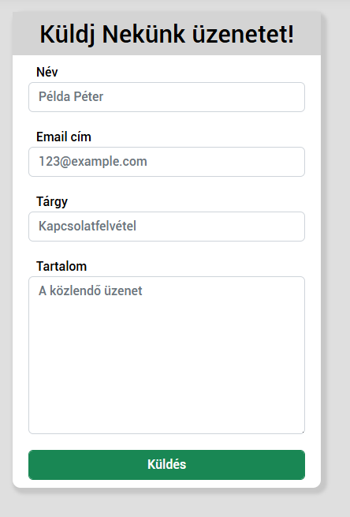

Amennyiben a felhasználó hiányosan küldi el az űrlapot akkor, az hibát dob vissza.
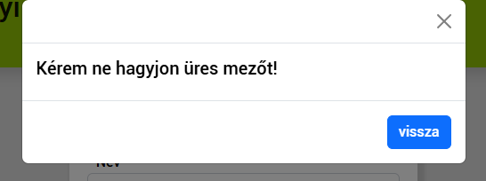
Sikeres kitöltés esetén tájékoztatjuk a felhasználót és töröljük az űrlap tartalmát.
